ИНСТРУКЦИЯ
ПО УСТАНОВКЕ НА ФАСАД ДЕКОРАТИВНЫХ ЭЛЕМЕНТОВ ИЗ ПЕНОПОЛИСТИРОЛА с защитным цветным мраморным покрытием
ИЛКА33

Приклеивание:
В качестве клея для монтажа декоративных элементов применяются либо цементно-клеевые составы для армирования пенополистирольных плит, либо клеи-пены для приклеивания пенополистирольных плит.
Во всех случаях следует руководствоваться инструкциями к применяемым материалам, а также стандартными инструкциями по технологии утепления «мокрый фасад».
Если монтаж производится на гигроскопичные поверхности типа газосиликатного блока и т.п., то рекомендуется приклеивать пенополистирольный декор и панели только на цементно-клеевые составы с полным покрытием пенополистирола клеем и с предварительной грунтовкой поверхности стены.
Старую штукатурку необходимо простукать по всей поверхности – и сбить ее в тех местах, где обнаружатся пустоты или штукатурка рыхлая и отслаивается. Поверхность стены должна быть прочной, сухой и ровной – поэтому заштукатурьте или зашпаклюйте образовавшиеся неровности размером более 10 мм. Также для восстановления поверхности стены можно использовать оклеивание стеклосеткой. При этом неровности стены не должны превышать ±10 мм на 1 м2. Если стены фасада кирпичные, рекомендуется на места приклеивания изделий нанести штукатурный слой толщиной 3–5 мм.
Фиксация элементов дюбелями остаётся на усмотрение третьей стороны, выполняющей монтажные работы или требований Заказчика. Отмечаем, что фиксация элементов вблизи шва с обеих сторон при помощи грибковых дюбелей, либо закладных кронштейнов, интегрирующихся в элемент, значительно снижает подвижность элементов в районе шва, и, соответственно, снижает вероятность растрескивания стыков.
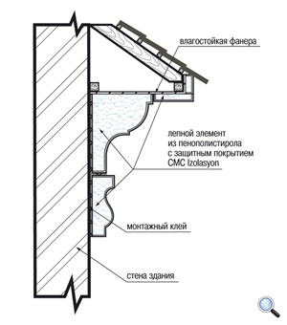
В случае фиксации элементов грибковыми дюбелями, под шляпку дюбеля вырезается часть поверхности элемента вместе со слоем пенополистирола, которая после установки дюбеля вклеивается на своё место при помощи тех же клеевых составов, а шов штукатурного слоя склеивается реставрационной смесью ИЛКА, поставляемой с декором или ms-полимерным или акриловым герметиком для наружных работ.
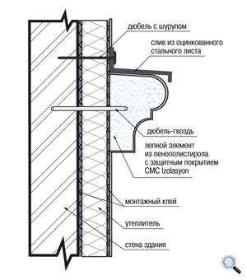
склейка стыков элементов:
Склейку стыков в глубине элемента также следует производить на цементно-клеевые составы для армирования пенополистирольных плит или на клеи-пены для приклеивания пенополистирольных плит, а внешний слой на глубину 5 мм вместе со штукатурным слоем заполнять герметиками на выбор:
1) MS-полимерные герметики(силил модифицированный полимер): В продаже имеются колера типовые: белый, черный, серый, коричневый. В ООО « АДГЕЗИВ» г. Владимир можно заказать и другие цвета.
3) Акриловые фасадные герметики:
Стиз-А, Момент-гермент, БИТ «Мастакрил-126, ИЛКА герметик –поставляется под цвет заказанного декора. Всегда предпочтительнее использование MS–полимерного клея-герметика. Единственный его минус – это цена и подбор цвета.
Примыкание к стене:
Обязательным условием монтажа является герметизация швов примыкания элементов к стене. Если шов примыкания не перекрывается декоративной штукатуркой или гибким камнем ИЛКА или перекрывается не полностью, необходима дополнительная герметизация шва.
Для герметизации швов примыкания достаточно хорошо их заполнить цементно-клеевым составом для армирования пенополистирольных плит с небольшим перекрытием на стену и элемент или использовать герметик БИТ Мастакрил-126, либо герметик «Стиз-А», герметик ИЛКА либо другие акриловые, полиуретановые или силикон-акриловые (DAP) герметики для наружных работ.
Особое внимание герметизации швов примыкания следует уделить при установке элементов в заранее устроенные пазы (ниши) в стене и при обкладке элементов плиткой.Горизонтальные элементы вылетом от стены более 50мм необходимо накрыть металлическим отливом.
При недопустимости установки отливов по каким-либо причинам, а также на элементы с вылетом до 50мм при особых требованиях к качеству монтажа производится герметизация верхнего горизонтального шва примыкания элемента к стене с армированием путем наложения фасадной стеклосетки углом на верхнюю полку элемента с перехлестом на стену на 50-100мм. В качестве герметизирующего состава в этом случае используется цементно-клеевой состав для армирования пенополистирольных плит.
.Если по условиям монтажа невозможны ни установка отлива, ни герметизация с армированием на верхние горизонтальные швы примыкания элементов к стене, то герметизации шва нужно уделять особое внимание и покрыть герметиком всю верхнюю полку элемента.
Примечание: 1) Акриловые герметики при температуре ниже +15С очень медленно полимеризуются(высыхают), особенно в глубине стыков. Осенью это чревато тем, что герметик может так и не просохнуть до наступления морозов. Поэтому в прохладную погоду, особенно осенью, использование акриловых герметиков на фасаде не рекомендовано.
2) Запиливание стыков элементов под 45 градусов относительно плоскости стены предпочтительнее, т.к. обеспечивает более надежное соединение с меньшей вероятностью образования трещины на стыке.
Торец литого слоя элемента и прилегающую к краю лицевую поверхность необходимо обработать адгезионным грунтом. Заполнение шва следует производить так,чтобы в стыке между элементами не было пустот. Ширина стыка должна составлять 2,5 – 5мм, если элементы расходятся клином на большую ширину, то их нужно переторцевать.Необходимо защитить строительным скотчем выдавленную из стыка часть герметика по краям лицевой части соединяемых элементов.
.При необходимости, после высыхания герметика, для выравнивания структуры на стыке элементов, можно поверх стыка нанести реставрационную смесь тонким слоем,предварительно обработав пленку клея адгезионным грунтом.Если стык элемента нужно оставить видимым, то его достаточно только загерметизировать герметиками из вышеуказанного списка на выбор. При этом нужно следить, чтобы не осталось доступа влаги непосредственно к пенопласту, а также за эстетичностью получающегося шва.

